SER MISIONERO EN UNA COMUNIDAD INDÍGENA ES, POR ENCIMA DE TODO, "COMPARTIR LA VIDA DIARIA"

**Alberio Riascos: "Algunos casados, con un buen matrimonio, pueden ser sacerdotes en su comunidad"**

"Las mujeres son la transmisión de la cultura; deberían asumir el ministerio de la Palabra y la comunión"

Luis Miguel Modino, 24 de febrero de 2019 a las 19:17

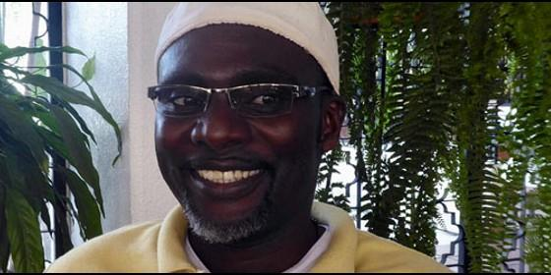

Alberio Riascos

Ellos quieren sacerdotes, muchos, pero en el proceso se dan cuenta que es muy difícil, por su cosmovisión indígena, vivir el celibato. Su cultura les dice que hay que tener hijos, entonces no son compatibles celibato y cultura indígena

(*Luis Miguel Modino*, corresponsal en Brasil).-Los indígenas disfrutan más de la vida que cualquier otro ser humano, afirma el **padre Albeiro Riascos**, misionero colombiano que trabaja en el **Vicariato del Puyo, Ecuador**. El religioso, que pertenece a la **Congregación de los Misioneros Javerianos de Yarumal**, ve a aquellos con quienes convive como gente que se preocupa por “disfrutar en cada momento”.

Ser misionero en una comunidad indígena es, por encima de todo, “**compartir la vida diaria**”, lo que en opinión del Padre Alberio, “hace que sienta una hermandad muy bonita con ellos”. Al mismo tiempo reconoce que esa **presencia**, que es lo que más piden los pueblos indígenas, no es fácil de llevar a cabo, dado el escaso número de sacerdotes en la Amazonía.

Una de las posibilidades, según el misionero, es que “se puede dar el caso de algunos **casados**, que tengan un buen matrimonio, que puedan ser **sacerdotes** en su comunidad”. Junto con eso, ve como **algo necesario** "que la **mujer** tenga más **protagonismo** en los ministerios", pues de hecho las mujeres tienen un papel fundamental en las comunidades indígenas. En ese sentido, el misionero afirma que las mujeres “"dan lo mejor de sí para construir el Reino de Dios en su comunidad ".

***¿Cómo es su trabajo en una comunidad indígena, qué tiene de diferente?***

En la comunidad indígena todo es diferente, empezando por el estilo de vida de las comunidades, que no tiene el ajetreo y la prisa de la ciudad, sino que van viviendo la vida día a día, poco a poco, sin preocuparse tanto por tener muchas cosas acumuladas, sino más bien por disfrutar cada momento, cada espacio y cada cosa que tienen en la vida. Disfrutan más ellos de la vida que cualquier otro humano. Entonces, el trabajo se hace bonito porque es menos complicado.

***¿Podríamos decir que eso es hacer realidad el concepto de sobriedad feliz, que el Papa Francisco está usando?***

Exactamente, así es. Siente uno que en la comunidad indígena, también se vive eso de oler a oveja que pide el Papa. Sencillamente es estar ahí con ellos, no es estar con muchos conceptos y muchas actividades, sino más bien, compartir la vida diaria, y eso hace que sienta una hermandad muy bonita con ellos.

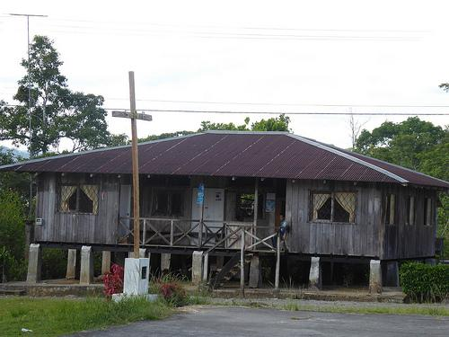

***El Papa Francisco, de cara al Sínodo para la Amazonía, insiste mucho en escuchar a los pueblos de la Pan Amazonía, pero sobre todo a los pueblos indígenas. ¿Qué es lo que ellos podrían enseñar a la Iglesia católica?***

Hay muchas cosas que ellos pueden enseñar. Lo que más reclaman es la compañía permanente de los sacerdotes, de las religiosas, eso para ellos es fundamental. Se sabe que en la Amazonía no es fácil tener religiosas y sacerdotes permanentes, sobre todo en el Vicariato del Puyo, que somos 17 o 18 sacerdotes para tanto territorio. Es muy difícil poder acompañar de manera permanente a todas las comunidades. Se hace lo posible por visitarles, acompañarles, y esa es una prioridad.

Otra cosa que ellos piden de manera puntual es mayor protagonismo en las decisiones de la Iglesia, pero se hace un poquito difícil en cuanto que la Iglesia también tiene muchos requerimientos, y para muchos de ellos las comunidades no están dispuestas a ceder. Por ejemplo, ellos quieren sacerdotes, muchos, pero en el proceso se dan cuenta que es muy difícil, por su cosmovisión indígena, vivir el celibato. Su cultura les dice que hay que tener hijos, entonces no son compatibles celibato y cultura indígena.

***Ese es una de los temas que está apareciendo en la reflexión sinodal, ¿cómo desde su conocimiento, se podrían hacer realidad ministerios indígenas que pudiesen dar la posibilidad de celebrar los sacramentos, la Eucaristía, y no necesariamente tuviesen que ser sacerdotes?***

Pienso que desde la Iglesia es importante pensar en todo eso, primero, algo que ellos también nos reclaman es el diaconado permanente, piensan que de esa manera se puede ayudar mucho más. Yo he pensado hace mucho tiempo que también se puede dar el caso de algunos casados, que tengan un buen matrimonio, que puedan ser sacerdotes en su comunidad, es una posibilidad. No digo al contrario, sino que los casados puedan ser sacerdotes para que puedan prestar un servicio, gente que conoces, que puede dar un testimonio de vida, que su familia es bien organizada. Creo que se podría dar ese paso.

Otro caso, que creo que no se ha ejercitado mucho en las comunidades indígenas de la Amazonía, sobre todo acá en el Vicariato del Puyo, que es que la mujer tenga más protagonismo en los ministerios, ministerio de la Palabra, ministerio de la comunión, para que también pueda aportar un poco más.

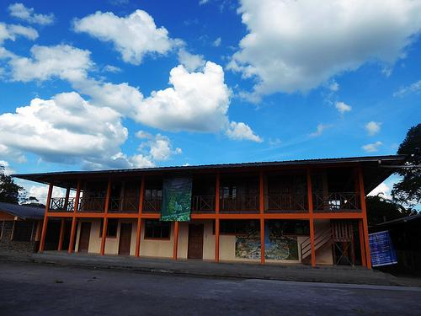

***¿Cuál es el papel de las mujeres en las comunidades indígenas, en la vida del día a día?***

Fundamentalmente la transmisión de la cultura, eso es primordial. La cultura implica todo lo que se vive. Entonces, lo que sabe hacer la mujer, su rol en la sociedad, que la mujer tiene unos espacios propios que no puede franquearlos el hombre. Delimitar esos espacios es particularmente propio de la mujer. Y enseñarles a las niñas como ser mujer indígena, eso es importante según es comprendido en la cultura.

***En esa Iglesia con rostro amazónico e indígena que el Papa Francisco está invitándonos a hacer realidad, ¿qué papel podría tener la mujer?***

Yo creo que un papel mucho más protagónico que el que tiene hasta hoy, porque si miramos por ejemplo a los catequistas, la mayoría son mujeres, y allí han hecho un trabajo grandísimo y muy valioso. Ahí es donde yo pienso que podría dársele un papel de mucha más responsabilidad, con ministerios de la Palabra y de la comunión, para que aporten más en la construcción del Reino en sus comunidades.

***¿Qué es lo que falta por parte de la Iglesia para que las mujeres puedan tener ese papel protagónico?***

Por parte de la Iglesia no sé qué tanto puede faltar, un poco más de apertura tal vez, pero siento que es más de ellos hacia acá, porque el papel de la mujer es más cuidar, resguardar la cultura, la casa, los valores tradicionales, y de pronto los esposos no van a permitir que las esposas estén más tiempo en la Iglesia, porque pueden descuidar un poquito su casa. Entonces pienso que ahí puede estar la falencia. Pero las mujeres que se han comprometido desde la catequesis, dan lo mejor de sí para construir el Reino de Dios en su comunidad.

<https://www.periodistadigital.com/religion/america/2019/02/24/alberio-riascos-algunos-casados-buen-matrimonio-pueden-ser-sacerdotes-comunidad-religion-iglesia-dios-jesus-papa-francisco-diaconado-mujer-celibato.shtml?mrfCacheBuster=1551036225642>

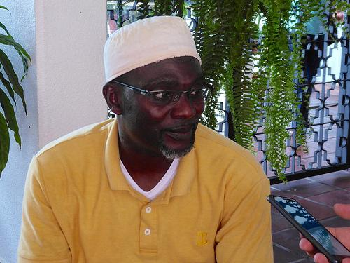

**Guardar**

https://www.periodistadigital.com/religion/america/2019/02/24/alberio-riascos-algunos-casados-buen-matrimonio-pueden-ser-sacerdotes-comunidad-religion-iglesia-dios-jesus-papa-francisco-diaconado-mujer-chttps://www.periodistadigital.com/religion/america/2019/02/24/alberio-riascos-algunos-casados-buen-matrimonio-pueden-ser-sacerdotes-comunidad-religion-iglesia-dios-jesus-papa-francisco-diaconado-mujer-celibato.shtml?mrfCacheBuster=1551036225642elibato.shtml?mrfCacheBuster=1551036225642